
О присвоении наименований и переименовании улиц города Шалкар
Постановление акимата Шалкарского района Актюбинской области от 17 февраля 2017 года № 33 и решение маслихата Шалкарского района Актюбинской области от 17 февраля 2017 года № 91. Зарегистрировано Департаментом юстиции Актюбинской области 17 марта 2017 года № 5345
В соответствии со статьями 6, 31 Закона Республики Казахстан от 23 января 2001 года "О местном государственном управлении и самоуправлении в Республике Казахстан", статьей 12 Закона Республики Казахстан от 8 декабря 1993 года "Об административно-территориальном устройстве Республики Казахстан", постановлением Правительства Республики Казахстан от 24 февраля 2014 года "Об утверждении Правил учета мнения населения соответствующей территории при наименовании, переименовании административно-территориальных единиц, составных частей населенных пунктов, а также уточнении и изменении транскрипции их наименований", на основании заключения областной ономастической комиссии при Актюбинском областном акимате от 8 декабря 2016 года № 2 и учитывая мнения населения города Шалкар, акимат Шалкарского района ПОСТАНОВЛЯЕТ и Шалкарский районный маслихат РЕШИЛ:
1. Присвоить некоторым безымянным улицам города Шалкар следующие наименования:
безымянной улице № 1, согласно прилагаемой схематической карте № 1- имя Жумагали Кабакбаева;
безымянной улице № 2, согласно прилагаемой схематической карте № 2- имя Адимана Жанаманова;
безымянной улице № 3, согласно прилагаемой схематической карте № 3- имя братьев Калжановых;
безымянной улице № 4, согласно прилагаемой схематической карте № 4- имя Кайыпа Салпенова.
2. Переименовать нижеследующие улицы города Шалкар:
улицу "Строительная" - именем Хамита Есбосынова;
улицу Пушкина - именем Есима Жанбыршина.
3. Настоящее совместное постановление акимата Шалкарского района и решение маслихата Шалкарского района вводится в действие по истечении десяти календарных дней после дня его первого официального опубликования.
Аким Шалкарского района | Б. Каниев
Председатель сессии Шалкарского  районного маслихата, Секретарь  Шалкарского районного маслихата | С. Бигеев

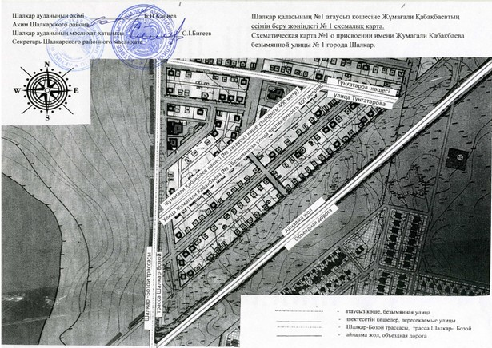

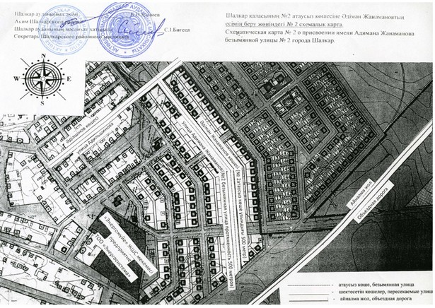

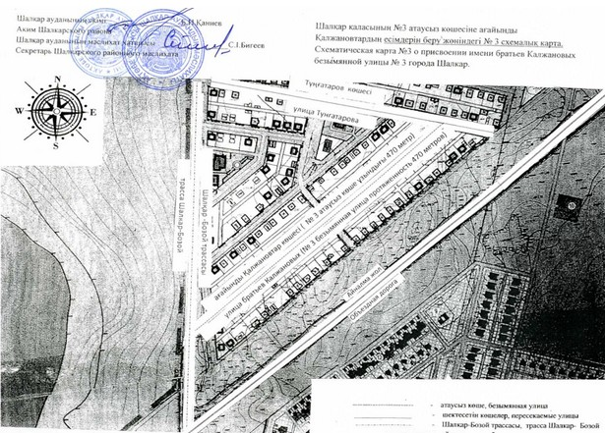

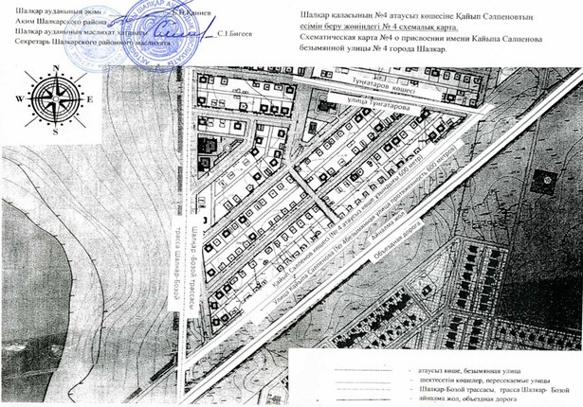

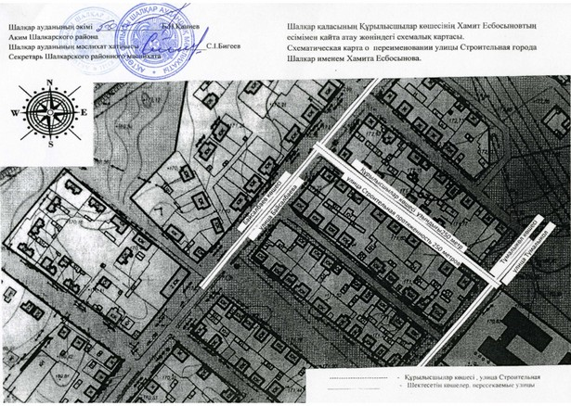

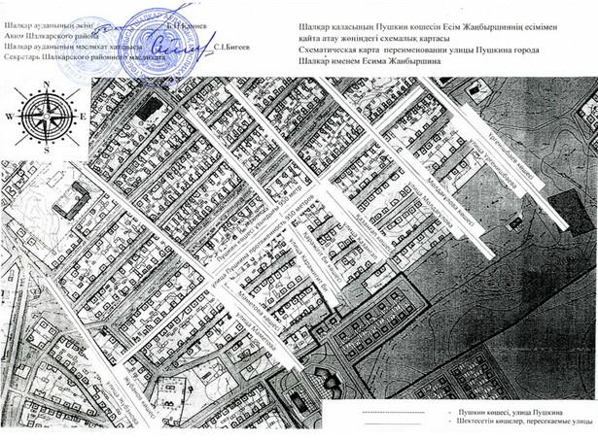

© 2012. РГП на ПХВ «Институт законодательства и правовой информации Республики Казахстан» Министерства юстиции Республики Казахстан

